КИТАЙ · ШКОЛА И ОБРАЗОВАНИЕ

Как устроены китайские школы: правила, которые удивляют
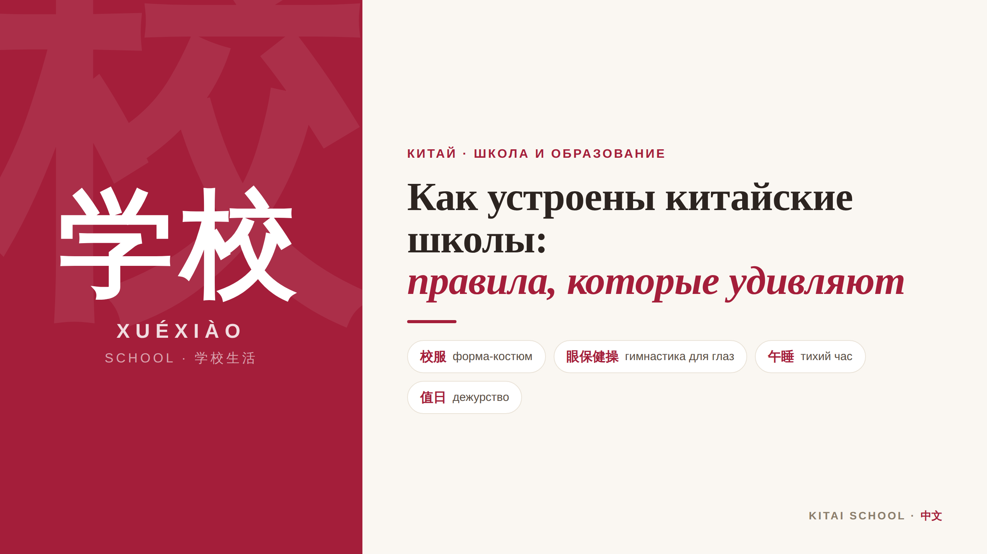
▲ обложка статьи
Когда я рассказываю про китайские школы, реакция почти всегда одна: «Как это — спят прямо за партой? И сами моют полы?» Да, всё так. За годы работы с Китаем и общения с китайскими семьями я привыкла к их школьному укладу, но для нас в нём и правда много непривычного. Давайте пройдёмся по самым любопытным правилам — спокойно и без преувеличений.
Кому будет полезна статья
Всем, кому интересна жизнь в Китае, кто думает о переезде с детьми или просто любит узнавать, как устроен быт в других странах.
Что вы узнаете
1. Почему все китайские школьники ходят в спортивных костюмах
2. Что такое гимнастика для глаз и зачем она нужна
3. Как проходит тихий час и почему учебный день такой длинный
4. Кто убирает класс — и что за этим стоит
Сразу скажу: ничего пугающего тут нет. Для китайских детей всё это — обычная жизнь. Вот главное на одной картинке, а дальше разберём подробнее.
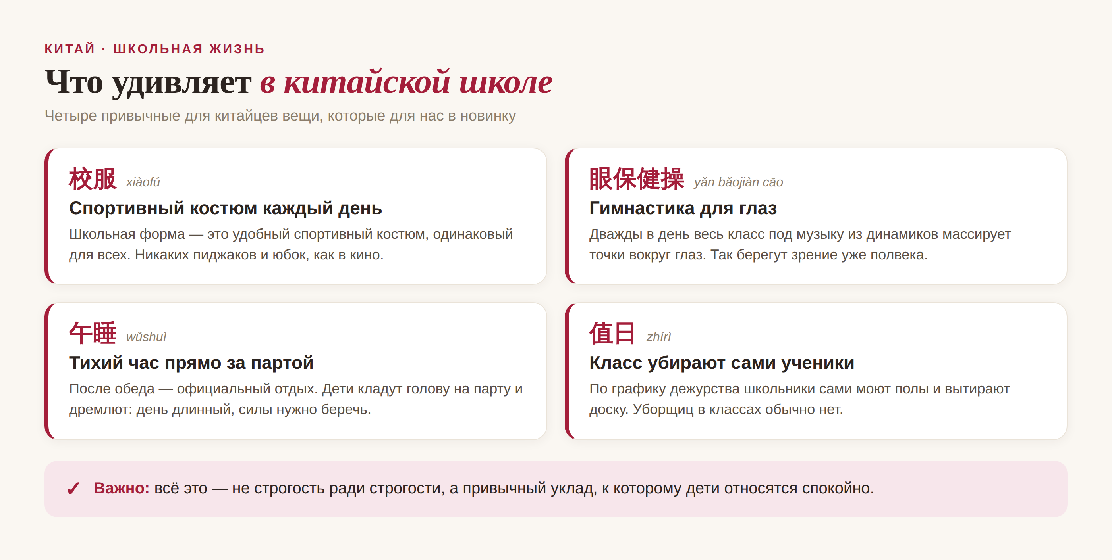
▲ что удивляет в китайской школе

Начнём с формы
Первое, что бросается в глаза, — форма. По-китайски она называется 校服 (xiàofú). Только это не строгий пиджак с юбкой, как показывают в кино и сериалах, а простой спортивный костюм: куртка и брюки свободного кроя, одинаковые у всех.
У такой формы есть логика. Она недорогая, удобная, в ней легко и на уроке, и на физкультуре, и на утренней зарядке. А ещё она стирает разницу между семьями: по одежде не поймёшь, кто из богатой семьи, а кто нет. Все выглядят одинаково — и это считается плюсом.

Гимнастика для глаз — дважды в день
А вот это правило удивляет почти всех. В китайских школах есть 眼保健操 (yǎn bǎojiàn cāo) — гимнастика для глаз. Дважды в день из динамиков включают спокойную музыку и голос, который командует, а весь класс закрывает глаза и массирует точки вокруг них.
Делается это, чтобы дети меньше уставали от учёбы и берегли зрение — нагрузка на глаза в школе большая. Такой гимнастике в китайских школах уже около полувека, так что для местных это привычный ритуал, а не что-то необычное.

Тихий час и длинный день
Учебный день в Китае долгий: у старших школьников он часто начинается с утреннего чтения вслух (по-китайски 早读, zǎodú) около половины восьмого и заканчивается уже вечером. Поэтому в середине дня, после обеда, наступает 午睡 (wǔshuì) — тихий час.
И это не фигура речи: дети действительно кладут голову на сложенные руки прямо на парте и дремлют минут двадцать-тридцать. Считается, что короткий отдых помогает потом лучше соображать на уроках. Когда впервые видишь класс, где полсотни детей одновременно спят за партами, — зрелище незабываемое.

Класс убирают сами ученики
Ещё одна вещь, которая нас удивляет: в китайской школе класс убирают сами дети. Есть график дежурства — 值日 (zhírì), — и по нему школьники по очереди подметают и моют пол, вытирают доску, выносят мусор. Отдельных уборщиц для классов обычно нет.
Это часть воспитания: с детства приучают, что за порядок отвечают все вместе. К той же идее относится и общая утренняя линейка с поднятием флага по понедельникам (升旗仪式, shēng qí yíshì), и красный галстук у младших школьников. Всё это — про чувство коллектива, которое в китайской культуре ценят очень высоко.

Что за этим стоит на самом деле
Если собрать всё вместе, видно главное: китайская школа — про порядок, дисциплину и общий ритм. Не потому, что детей хотят «построить», а потому, что так, по мнению китайцев, легче учиться и жить в большом коллективе. И сами дети относятся к этому спокойно — для них это просто привычная жизнь.
Мне это близко ещё и как преподавателю: когда понимаешь, в каком укладе растут китайцы, становится яснее и их отношение к учёбе, и то, почему они так ценят усердие. А это уже полшага к тому, чтобы лучше понимать и сам язык, и людей, которые на нём говорят.
«Дерево растят десять лет, а человека — сто», — говорят китайцы: 十年树木，百年树人. В их отношении к школе это чувствуется очень хорошо.
АВТОР
Юлия Горяина
Китаист и лингвокоуч, докторант Шаньдунского университета (山大), преподаватель МГУ ВШБ. Более 20 лет практики; объездила почти весь Китай.
Хэштеги: #китай #жизньвкитае #китайскиешколы #образованиевкитае #культуракитая #китайскийязык

